Instruktionsbok
Teleskopisk gaffelmonterad truckkran

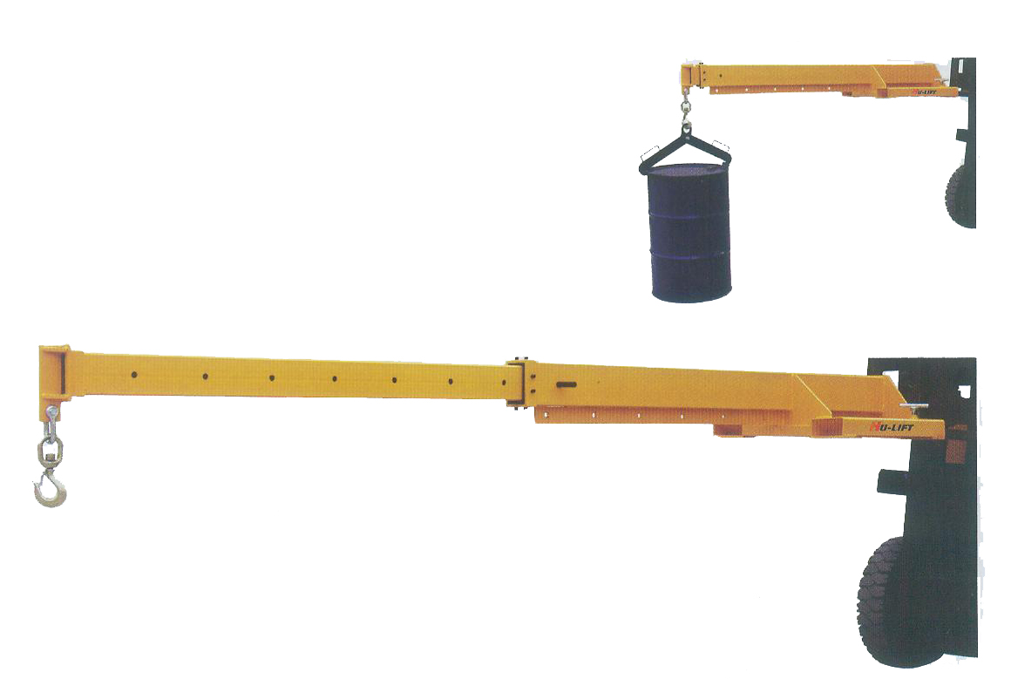

Observera: Ägaren/operatören måste läsa noggrant och förstå
all information som presenteras här före användning.

Rev: 12/2007
Innehåll

1. | Försiktighetsåtgärder............................................ | 2
2. | Mottagningsinstruktioner....................................... | 2
3. | Installationsanvisningar..................................... | 2
4. | Garanti.......................................................... | 3
5. | Före drift.............................................. | 3
6. | Drift......................................................... | 4
7. | Specifikation..................................................... | 5
8. | Sprängskiss och artikellista.................................. | 6
Tack för att du har valt vår TELESKOPISKA GAFFELMONTERADE TRUCKKRAN. För din säkerhet och korrekt användning, läs noga igenom bruksanvisningen före användning.
OBS: All information i detta dokument baseras på uppgifter som var tillgängliga vid tidpunkten för tryckningen. Fabriken förbehåller sig rätten att ändra sina egna produkter när som helst utan föregående meddelande eller påföljd. Vänligen kontrollera med fabriken för eventuella uppdateringar.
1. SÄKERHETSÅTGÄRDER
- Säkra den teleskopiska gaffelmonterade truckkranen till gaffeln med "T"-skruv och säkerhetskedja.
- Stå aldrig under lyftanordningen när den används.
- Se till att gaffelmasten är lutad bakåt mot föraren.

2. MOTTAGANDE AV INSTRUKTIONER
Varje enhet testas och inspekteras noggrant före leverans. Det är dock möjligt att enheten kan skadas under transporten. Om du upptäcker en skada ska du genast informera distributören.

3. INSTALLATIONSANVISNINGAR
Observera: Kontrollera att gaffeltruckens kapacitet är tillräcklig för att bära upp vikten.
STEG 1. För in gafflarna genom gaffelfickorna på bommen så att bommens baksida kommer i kontakt med gaffeltruckens gaffelvagn.
STEG 2. Skruva fast "T"-skruven på gaffeln för att säkerställa att den sitter fast i gaffeln, och fäst säkerhetskedjan på gaffeltruckens vagn.
STEG 3. Luta gaffelvagnen och masten bakåt mot föraren så att bommen inte glider av gafflarna.
STEG 4. Gör önskade justeringar av bomlängden genom att skjuta det inre förlängningsröret in i eller ut ur huvudröret och låsa fast det med den oändliga låsskruven.

4. GARANTI
Garantin täcker inte normalt slitage på delar eller skador som uppkommit till följd av något av följande: vårdslös användning eller felaktig användning av produkten, användning eller applicering i strid med installationsanvisningarna, eller demontering, reparation eller ändring av någon person före godkännande från en fabriksrepresentant.

5. FÖRE DRIFT
- Se till att gafflarna på gaffeltrucken är helt igenom gaffelfickorna på bommen och att bommen ligger an mot gaffelstolparna nära gaffeltruckens vagn.
- Fäst bommen på gaffeltrucken med "T"-skruven. Skruva fast "T"-skruven så hårt som möjligt.
- Säkra bommen till gaffeltrucken med en säkerhetskedja runt gaffeltruckens vagn. Dra åt kedjan så hårt som möjligt och lås fast kedjan i vagnen med hjälp av låskroken i vardera änden av kedjan.
- Förläng teleskopröret till önskat avstånd och säkra med stången. Se till att stången låser teleskopröret på plats och att det inte kan röra sig horisontellt.
- Se över bommens kapacitet för att säkerställa att bommen kan lyfta önskad last på önskat avstånd på ett säkert sätt.
- Justera bomavståndet efter kapacitet och säkerhetsavstånd.
ÖVERBELASTA ALDRIG GAFFELTRUCKEN!
- Använd inte bommen om den har skadats.
- Luta masten bakåt mot föraren. Luta ALDRIG masttoppen framåt eftersom bommen då kan försöka glida av gafflarna.

6. DRIFT
- Säkra lasten till bommen med hjälp av en eller båda främre och bakre krokarna på krokstången.
- Lyft lasten långsamt om gaffeltrucken börjar stiga. Lasten är för tung för gaffeltrucken, lossa buntarna och flytta lastens mittpunkt närmare gaffeltrucken. Detta kan kräva att teleskopröret skjuts tillbaka in i det större röret och låses i läge med hjälp av justeringsstången. Se till att all personal är utom räckhåll innan du försöker lyfta lasten. Om paketet inte lyfts jämnt, centrera om "T"-skruven så att lasten förblir parallell med underlaget.
- Lyft lasten till transporthöjd och håll lasten så nära marken som möjligt.
- Transportera lasten till önskad plats. Kör långsamt och undvik alla ojämnheter och lutningar/nedförsbackar. Se till att all personal är borta från området. Om gaffeltrucken vid något tillfälle börjar stiga, stanna och justera lastens mittpunkt enligt beskrivningen.
- Lyft/sänk lasten till önskad position. Sänk lasten långsamt på plats.
- Lossa stången och lossa säkerhetskedjan från bommen. Skjut tillbaka teleskopbommen i det större röret och säkra med stången.

7. SPECIFIKATION
Längd Positioner (mm) | 755 | 985 | 1215 | 1445 | 1675 | 1905 | 2125
Kapacitet (kg) | 3000 | 2300 | 1865 | 1570 | 1355 | 1190 | 1065
Längd Positioner (mm) | 2355 | 2580 | 2810 | 3040 | 3270 | 3500
Kapacitet (kg) | 960 | 875 | 805 | 745 | 690 | 640
Observera: Det är nödvändigt att justera stången efter lastens kapacitet och bomavståndet.

8. SPRÄNGSKISS & ARTIKELLISTA

Föremål | Beskrivning | Antal | Anmärkning
1 | "T"-skruv | 2
2 | Boom | 1
3 | Stift | 1
4 | Stång | 1

